**Сценарій виховного заходу на тему:**

**,,Христос рождається’’**

**для учнів 4 класу**

Підготувала

**Котлярова Катерина Миколаївна**

(прізвище, ім’я, по батькові)

**Вчитель початкових класів**

(спеціальність)

Чортківської ЗОШ І-ІІІ ступенів№6

(назва навчального закладу)

**Тернопільської області**

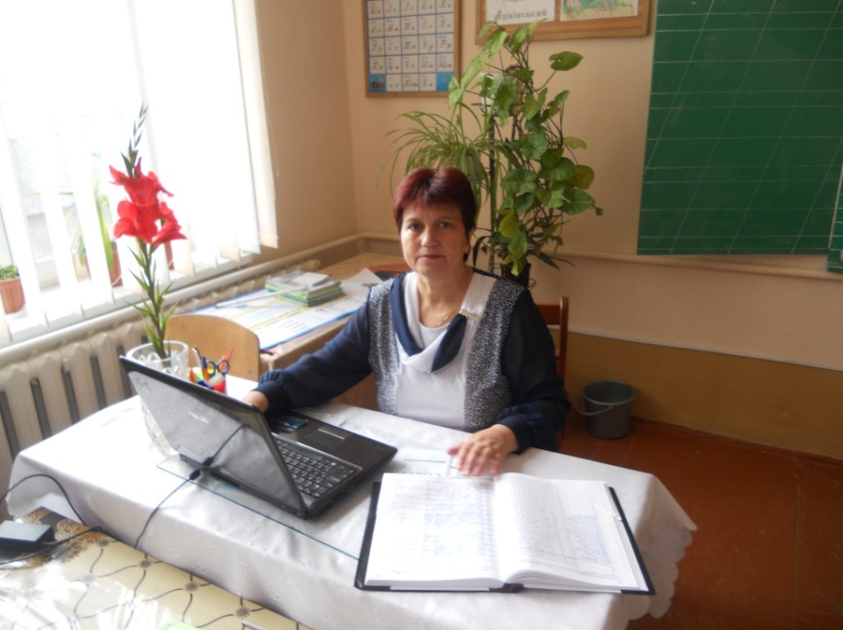

Мені здається, що завжди було і буде актуальним національно- патріотичне виховання дітей і молоді, що передбачає формування у молодого покоління високої національно-патріотичної самосві­домості,(любов до свого народу, віру в його ду­ховні сили і майбутнє, готовність до праці на користь народу; знання та уміння осмислювати його моральні та культурні цінності, історію, звичаї, обряди,традиції, сим­воліку; передбачає систему вчинків, які мотивуються любов'ю, вірою, звичками, знаннями, відповідальністю перед своїм народом), почуття вірності, любові до України, турботи про благо своєї нації.

Неможливо відокремити патріотизм від національних святинь, націо­нальної свідомості й самосвідомості, шанобливого ставлення до національної культури, толерантного ставлення до кращих надбань народів, що населяють Україну.

Вважаю , що почуття патріотизму народжується з буттєвих ставлень у гущині ре­ального життя, до якого залучається особистість на кожному віковому етапі. Тому важливим для розвиненого почуття патріотизму постає усвідомлене ша­нобливе ставлення людини до власної оселі, школи, вулиці, селища, яке має постійно втілюватися у відповідних практичних діях. Причетність вихованця до всіх аспектів життя суспільства й відповідна турбота мають бути визначаль­ними для патріота-громадянина.

Виходячи з цього намагаюся створювати ситуації для формування у вихованців діяльнісного ставлення до всього, що об**'**єднується поняттям ,,національні скарби’’, до національних свят і традицій.

Одною, із популярних на сьогоднішній день форм роботи із національно- патріотичного виховання, впроваджую проведення вертепного дійства на тему ,,Христос рождається’’або ,,Колядуй, моя родино, колядуй вся,Україно’’

До проведення цього свята залучаю учнів четвертого класу.

**Дитячий вертеп**

**Святково прикрашений зал. Біля ялинки граються двоє дітей. За столом**

**господар і господиня.**

**Господар.** Хто це, жінко, до нас стука?

А надворі ж завірюха.

Піду гляну я мерщій

І запрошу у наш дім.

**Діти біля ялинки.** Ідуть, ідуть, колядники ідуть.

**Заходять учасники свята і колядують.**

**,,Добрий вечір,тобі...’’**

**Пастушок.**  Добрий вечір, господарю! Мир у вашу хату.

Будьте ласка нас прийняти, Бог вам дасть заплату.

**Господиня.**  Просим, наші любі, просимо до хати

Що маємо в домі будем частувати.

**Пастушок.** Слава Богу! Мир в цій хаті. Перестаньте сумувати.

Ми іздалеку прийшли і новину принесли.

**Пастушок.** Весь світ нині звеселився, бо син Божий народився.

І ви, браття, звеселіться, рожденому поклоніться.

**Пастушок**. Ясна зірка засвітила, нам дорогу возвістила

Аж до того Вифлему ,в ту країну незнаєму.

Де Пречиса Сина мала, світ добром обдарувала.

**Пастушок.** Ми дорогами – стежками поспішали із дарами.

Там ангели стали в лав й заспівали Богу славу.

Пастирі там поклонились, Богу щиро помолились.

І славили Бога – сина, що прийшла святая днина.

**Колядують ,, Возвеселімся всі купно нині’**

**Пастушок.** Ми були у тій хатині,

Де Ісус лежить на сіні.

Довгим світлом і теплом

Сповнене усе кругом.

Пресвятая Мати – Діва

Свого сина ісповила.

В ясла бідні укладає

І тихесенько співає.

А із пісні б’є тривога –

Була тяжкою дорога!

А якою буде далі –

Чи у муках і печалі,

Чи легкою і ясною?

,, Святий Боже, будь зі мною'', -

Так Марія промовляє,

Святі сльози утирає.

Утіша старенький Йосиф,

Милосердя в Бога просить,

Щоб їх Ангел схоронив,

В небезпнці захистив.

**Пастушок.** Стільки там людей зібралось!

Славлять диво те, що сталось.

І багаті, і убогі, і каліки, і здорові.

Вірять , що святую силу

Мале Тіло воплотило.

**Дві дівчинки із снопом пшениці.**

Ми несем сніпок пшениці

До цієї ось світлиці.

Покладем до ніг Дитини

Рожденого Бога – Сина.

І попросим в Нього щиро

Для Вкраїни щастя й миру.

Вся Вкраїна заспівала –

Нова радість нині стала.

**Колядують ,, Нова радість стала’’.**

**Пастушок.** Я чую гамір з вулиці!

Ой, браття, то Ірод - цар з вояками.

Ховаймось.

**( Ховаються за ялинку, входить Ірод з воїнами.)**

**Ірод.** – Які новини в новім царстві?

**1 вояк.** Новина царю в царстві є –

І не проста, бо на твоє

Могутнє ім’я посягнули.

Родився новий цар, і чули,

Що Богом послане Дитя

Вже покорило всі серця.

**Ірод.** Я – цар юдейський! Не дозволю

Мою тут владу умалити,

Чи моє ім’я пвторити

Нешанобливо, без покори,

Ніхто й ніколи! Я тут цар!

Я цього світу володар.

І свою владу не порушу.

Усіх зігну, усіх примушу

Мені коритись!Ти сказав,

Дитя святеє народилось?

А, може, це тобі приснилось?

1 вояк. – Та ніби ні!

Ірод . Тоді до зброї! Весь мій край,

Кожент куточок обшукайте!

Хлоп'ят дворічних приведіть

І всх дощенту постинайте!

Хай не здригається ваш меч.

Нехай летять голівки з плеч !

Щоб не прослизнуло дитя,

Бо не видати й вам життя!

**( Ірод з вояками виходять, входить хлопчик у довгій білій сорочечці із запаленною свічкою.)**

**Хлопчик.** – Ми, душечки, дрібні, дрібні

Загинули в життя весні

У темну ніч великий біль

Упав на білую постіль,

І матінка зламала руки,

І серце трісло від розпуки,

Невинну кров ми пролили,

А щей на світі не жили.

**( Хлопчик виходить, ірод з вояками.)**

**Ірод .** – Які новини в моїм царстві?

**2 вояк.** – Які новини? О царю, Іроде!

Твоя сваволя меж не знає.

Невсилі, серце не приймає твою жорстокість.

Царю, царю! Мій меч дітей не скривдить .Ні!

А ти горітимеш в огні.

В смолі кипітимеш, прокляий.

А більш не будеш панувати!

**(Входять два козаки.)**

**1козак. –** Ісус – не князь, а вічний Бог,

Той, хто панує без тривог.

І ти боїшся того Бога,

Тому лиха твоя тривога.

І люд невинний ти караєш,

Невинну кров ти проливаєш!

**2 козак.** – То ж за свої страшні злодійства

Ти згинеш, Іроде, навік.

Бо справедливий чоловік,

Той, хто в вертепі народився.

**Ірод .** – Ви що? Що ви задумали?

**( Заходить Смерть, підходить до Ірода. В Ірода зі страху підкошуються ноги.)**

**Смерть.** Що задумав ти , лукавий,

Вигубити люд весь правий?

Ні, не вдасться це здолати!

Ти не будеш панувати.

Бо царем буде Дитятко,

Вифлеємське Отрочатко,

А вчинив ти лютий злочин:

Щоб вбивати ти дав почин.

Я тебе за це караю

І без серця тут стинаю.

**1козак.** – Ти чуєш, Іроде, страшись,

Бо ми всі разом, чуєш, разом.

Тебе караємо мечем,

Що ти гострив Дитині Божій.

- То ж згинь навік!

**2 козак.** Злочин не минув безкарно.

Ірод згинув, згинув карно.

**( Пастушок сидить на стільці. Стук у двері.)**

**Пастушок** . – Хто там, хто там?

Біда . Я ваша біда , я вас знаю,

Я вас мучу , проклинаю.

Забираю в вас достатки ,

Не лишаю навіть латки1

Сію я вам в душі страх –

Сила в мене є в руках!

**Пастушок .** Ти бідо наша проклята

Ти на злидні все багата1

Ходиш людям за спиною.

Дружиш , мабуть з сатаною?!

**Біда .**  Лиш один би мене стяв,

Як би в світі панував.

Бог , що вчора народився,

Але Ірод розізлився –

Він ще нині його вб'є!

Ірод – мій приятель є!

**Пастушок .** – Га – га – га! Спізнилась , люба.

Ірода уже нема.

То й тобі за ним туда.

**( Виштовхує Біду з хати . Вбігає жидок.)**

Жид . Дурна біда , я не дурний.

Не люблю злидні , люблю гроші .

І вещі маю я хороші.

Малий , малий, та не дурний.

А щей не проч би трохи сісти,

Півдека випити і з 'їсти.

( Бігає по хаті , підбігє до столу, щось їсть.)

Пастушок . Як ті біди надоїли!

Тікайте геть з цієї хати!

Бо вже пора колядувати.

**Колядують ,,Бог ся рождає''**

**Пастушок .** Гляньте , браття , світло є!

Як у вікна сильно б'є!

**Пастушок .** То ж до хати запросім

Хай освітить нам весь дім!

**( Входить Ангел із зіркою)**

**Ангел .** Хай цей дім добром панує!

Хто тут світла потребує?

Пастушок . Всім , всім , всім нам гірко

Засвіти нам , ясна зірко,

І подай нам добру раду –

Цій Біді на смерть за зраду!

Ангел. На Біду є спосіб певний –

Ум свідомий, ясний, ревний.

Не незгода, а злагода

Єдність і любов народа.

А Біду я подолаю –

Світлом я її злякаю.

**( Змахує рукою в бік біди)**

**Козак.** Нас освітить світло Боже –

І всі біди переможе!

**Козак.** У нас є світло у серцях.

**Козак.** Пізній час , пора рушати.

Треба лиш повіншувати!

**Українець .** В день Різдва Христового

Ми прийшли в ваш дім,

Щоб добра і злагоди

Побажати всім.

Що від нас вам, люди,додалось тепла,

Бо в цей день Марія Сина зродила.

І зійшла зірниця Божого Дитяти,

І про це ми хочем усім заспівати.

**Колядують ,, На небі зірка ясна засяла''.**

Хай ангел торкнеться вас ніжно крилом,  
зігріє вам серце Різдвяним теплом.  
Хай радість і мир наповнять ваш дім,  
оселяться щастя і спокій у нім!

Нехай різдвяна ніч вселяє віру,

Що мир і радість запанують знов.

І не здолає правди нечестивець Ірод,

Бо нас веде Господь.

**Колядують ,,Бог предвічний’’**

**Українець і українка.** Нині в нас Різдво Божого Дитяти

Українські діти йдуть його витати.

Петрик йому співає

Славко в дудочку грає.

Настя з Юрком танцює,

Михась собі тупцює.

Маруся плясає, дитя забавляє,

А Галинка тихесенько миру благає.

Ой, Ісусе любий, кращий, як ті квіти,   
Пригорни до себе нині українські діти.   
Щоби були добрі, щоби були щасні,   
І розумні, і здорові, мов ті квіти красні.   
Ти, Дитино Божа, на пахучім сіні,   
Дай миру й кращу долю рідній Україні

Нехай доля усміхається

Христос рождається!

**Колядують,,По всьому світу стала новина’’**

**Жид.** Я віншую вам як жид.

Хай вам гроші ся держит

Хай вам дітки ся ведут

Хай яйце знесе когут.

Хай дає вам молоко

І корова і бико.

А за тую коляду

Дайте щось, бо я вже йду.

Всім дорослим і маленьким

Зичим: жийте здоровенькі!

На потіху всій родині і на славу Україні!

Нині день великий - Рождество Христове!

Ангели співають на небеснім троні,

А Ісус маленький ручки простягає.

Це велике свято.

Христос ся рождає!

Колядуйте разом всі,

Як батьки колядували,

Щоб традиції святі

Й внуки пам’ятали.

Разом колядуймо,

Весело співаймо

І рожденного Ісуса

В вертепі вітаймо.

Бо нині у всіх душа величає.

Христос ся рождає !

**Колядуюь ( батьки і діти) ,,Небо і земля нині торжествують’’.**

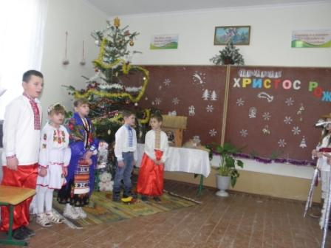 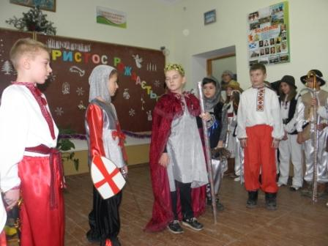 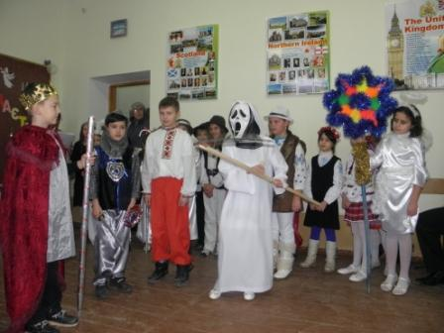

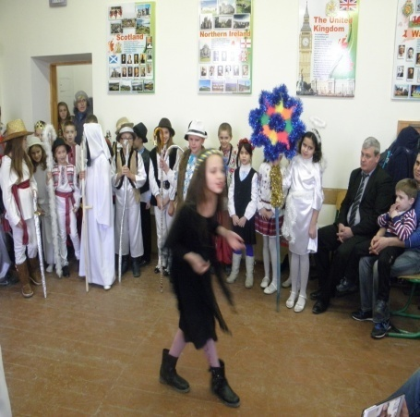 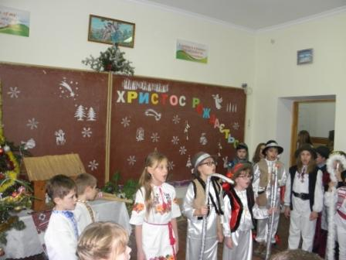 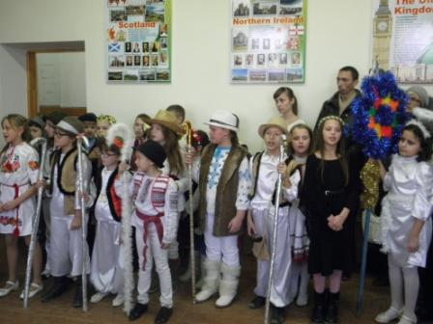

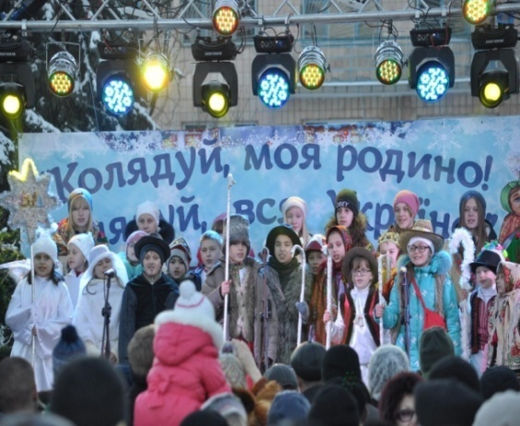 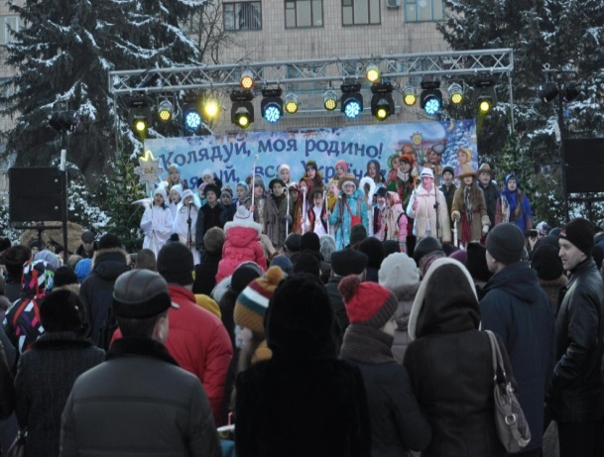

Список використаних джерел:

1. ,,Про затвердження Концепції національно- патріотичного виховання дітей і молоді, Заходів щодо реалізації Концепції національно-патріотичного виховання дітей і молоді та методичних рекомендацій щодо національно-патріотичного виховання y загальноосвітніх навчальних закладах», від 16.07.2015 № 768 «Про національно-патріотичне виховання в системі освіти’’.

1. ,,Концепції національно – патріотичного виховання дітей та молоді “ за наказом МОН №641 від 16.06.2015р.
2. Грицай М.С. Українська драматургія ХVII-ХVIII ст. / М.С.Грицай. - К. : Вища школа, 1974. - 198 с.
3. Федас Й. Український народний вертеп (у дослідженнях XIX-XX ст.) / Й.Федас. - К. : Наук. думка, 1987. - С.183.

5 . Історія української культури / За загал. ред.. І. Крип'якевича. - К.: Либідь, 1994. - 656с., іл.

6. Воропай О. Звичаї нашого народу. Харків 2004

7.Інтернет- ресурси.